*Q1: HTML:*

*Jak umieścic zewnętrzny plik ja/ CSS /*

Umieszczamy je w sekcji <head> ….. </head>

Ja umieszczałem następujące pliki:

* Plik zewn. CSS <link rel=”stylesheet” href=”styles.css”>
* Plik ikony tutułu <link rel="icon" href="https://www.invisibleconnections.no/wp-content/themes/invisicon/images/favicon.png" type="image/x-icon">

*Q2: co to jest SVG i jak pokazać na stronie /*

*Q3: jak pokazać obrazek /*

<img src="https://jordahl-pfeifer.pl/wp-content/uploads/2021/03/01-Oparcie-dla-schodow-i-podestow-TSS-INVISIBLE-CONNECTIONS.png" alt="TSS_element" style="width:20%;height:20%">

*Q4: jak pokazać ”form” do wpisywania hasła i jak je wysłać po wciśnięciu guzika /*

 <form>

 <label for="paa_1"> This is my first password input :)</label>

 <input type="password" id="pass_1" name="pass_1" value="pass_1">

 <input type="submit">

 </form>

Tutaj nie wiem za bardzo co zrobi guzik Submitt, ale myśle, że wyśle (ale gdzie?) cały ten form?

*Q5: jakie są (do czego służą) 'type' dla '<input >' /*

<input type=”……”

text

radio

checkbox

select tych używałem, moje przykłady ponizej

textarea

datalist

numer

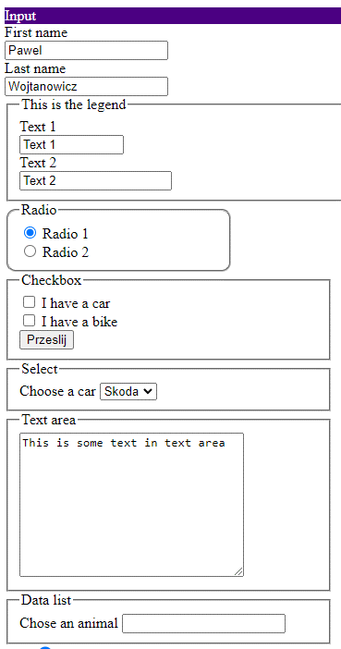

Wszystkie są takie:

<input type="button">

<input type="checkbox">

<input type="color">

<input type="date">

<input type="datetime-local">

<input type="email">

<input type="file">

<input type="hidden">

<input type="image">

<input type="month">

<input type="number">

<input type="password">

<input type="radio">

<input type="range">

<input type="reset">

<input type="search">

<input type="submit">

<input type="tel">

<input type="text">

<input type="time">

<input type="url">

<input type="week">

W sumie muszę je wypróbować.

*Q6: do czego służą 'type' dla <button /> /*

*Q7: jak zwalidować markup (co to jest markup) /*

*Q8: czy <a href='' ''> może mieć wewnątrz element typu <button> /*

*czy <p> może mieć w sobie <div>*

*jak to zrobić, żeby wywołać jakiś JavaScript w momencie kiedy wiemy że strona się już załadowała*

*Jak opóźnic wczytywanie obrazków dopiero jak zrobisz scroll do miejsca gdzie powinno je być widać*